UNIVERSIDADE TECNOLOGICA FEDERAL DO PARANÁ

DEPARTAMENTO ACADÊMICO DE INFORMÁTICA

ENGENHARIA DE COMPITAÇÃO

CAMPUS CURITIBA

Renato Girardi Gasoto

Renan Victor Emilio Coimbra

Crenças e ambiente para sistema de futebol de robôs

Curitiba

2011

# Introdução

Em um time de futebol o existem diversas técnicas para se fazer gols. A mais comum é uma estratégia formada por mais de um jogador com a intenção de desorientar o goleiro, e facilitar marcar o gol. Por isso, será implementado, em futebol de robôs, um time de robôs com três jogadores, tendo como oponente um goleiro . O time deverá elaborar uma sequencia de ações para marcar um gol.

# Objetivo

O objetivo desta etapa é apresentar, em linguagem Jason, a descrição do ambiente onde os jogadores estão situados, as crenças iniciais de cada um dos agentes e as ações possíveis de serem tomadas pelos atacantes e pelo goleiro.

# Descrição do Ambiente

O campo de futebol no simulador Tewnta 1.3 possui o tamanho de 490x338 pixels. Como o robô possui aproximadamente 20 pixels de diâmetro, o campo será dividido em uma grade 25x17, de modo que em cada campo da grade seja aceito somente um robô. Como a bola não é um agente, mas sim um objeto do mundo, é possível que esta esteja presente em um mesmo campo da grade, junto com outro robô. Apesar de não ser uma divisão exata com o tamanho do robô, estes valores foram decididos para que haja um bloco exatamente no centro do campo.

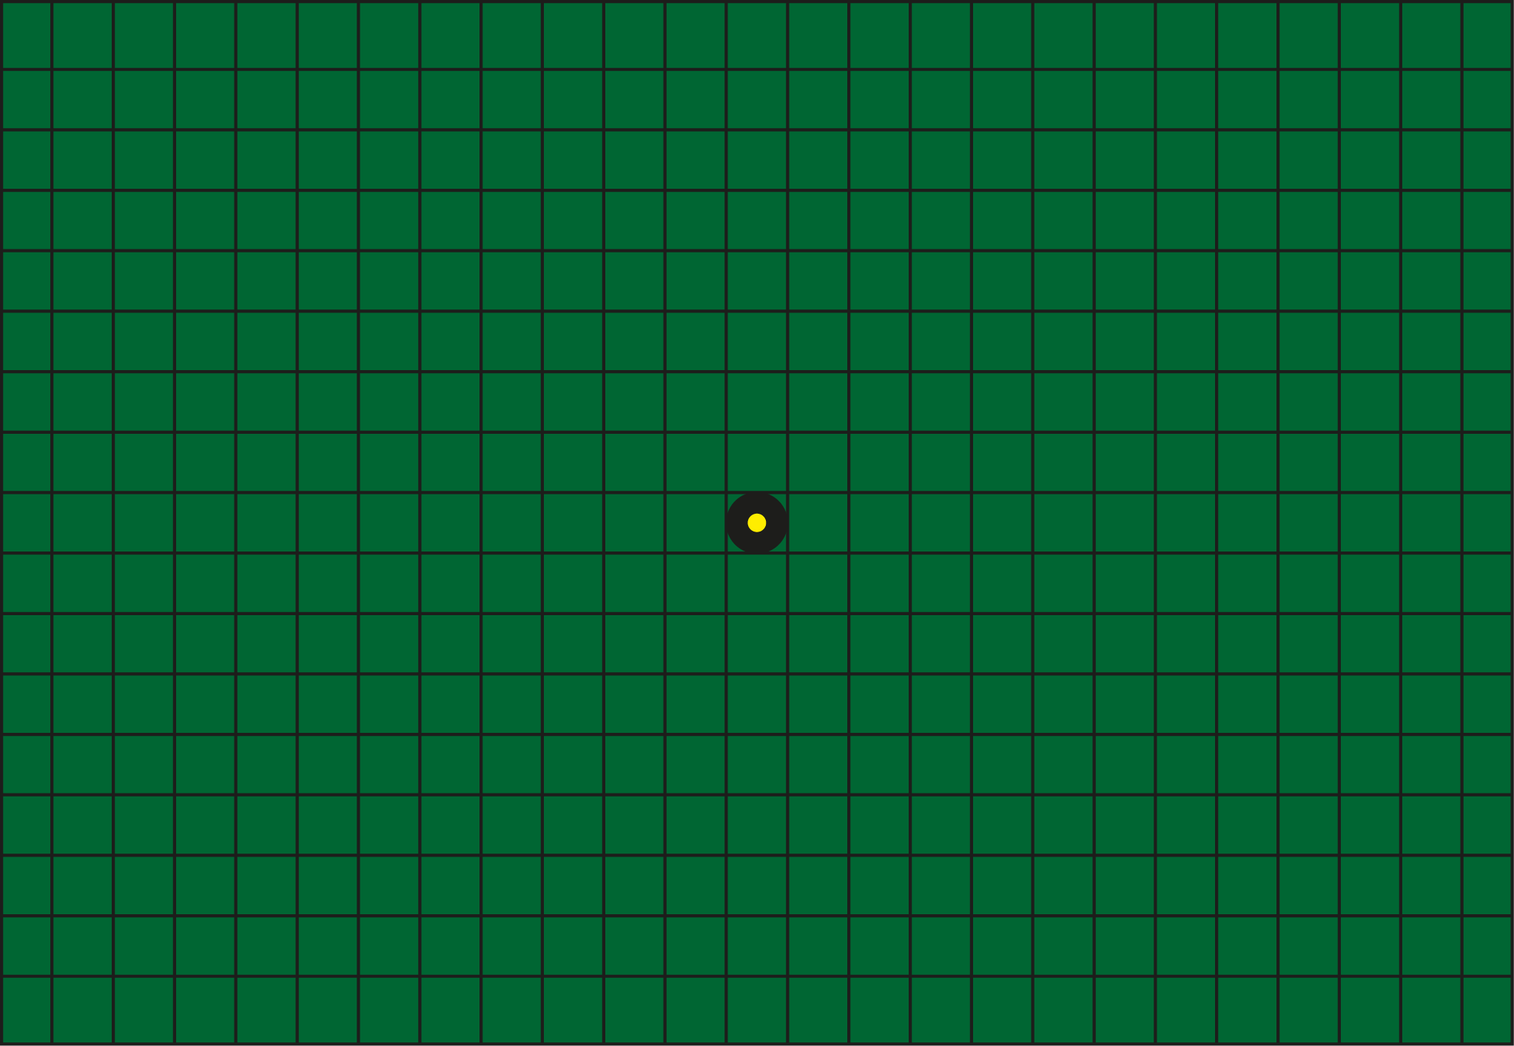

Figura 1 Imagem do campo dividido na grade escolhida com um robô no centro

# Movimentação possível dos agentes

O robô poderá se deslocar, quando houver disponibilidade da posição na grade sobre as posições cardinais e subcardinais, resultando em no máximo oito deslocamentos, ao todo, conforme a figura 2

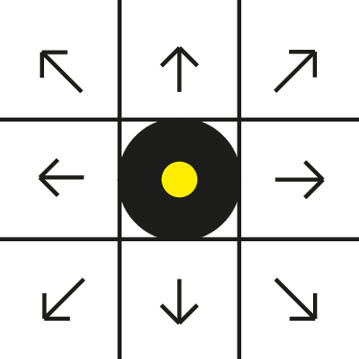

Figura 2 Possiveis deslocamentos para o robô.

Estes deslocamentos possuem os seguintes identificadores:

* UP_LEFT: para deslocamento para cima e esquerda
* UP: para deslocamento para cima
* UP_RIGHT: Para deslocamento para cima e direita
* RIGHT: Para deslocamento para a direita
* DOWN_RIGHT: Para deslocamento para baixo e direita
* DOWN: Para deslocamento para baixo.
* DOWN_LEFT: Para deslocamento para baixo e esquerda
* LEFT: Para deslocamento a esquerda

# Crenças iniciais

As crenças iniciais são os estados que o agente receberá assim que inicializar a partida. Os pontos fundamentais destacados pela equipe são:

* Posição inicial;
* A qual time pertence;
* Goleiro: começar a defender o gol;
* Atacante: iniciar estratégia de ataque.